Лекция №4
Тема: Системы счисления. Организация и представление данных в ПК

Системы счисления
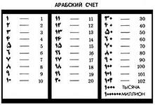
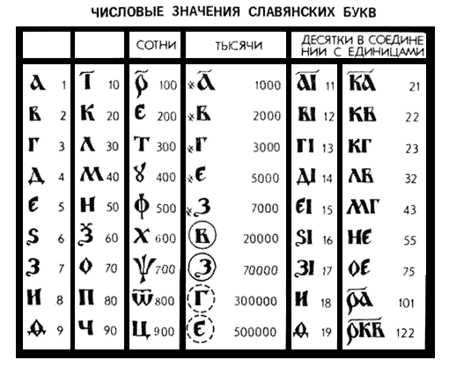
Материальным носителем информации является сигнал. Для удобства последующего преобразования сигналы подвергается кодированию. Большинство кодов основано на системах счисления, причем использующих позиционный принцип образования числа, при котором значение каждой цифры зависит от ее положения в числе. Общепринятой в современном мире является десятичная система счисления, которая из Индии через арабские страны пришла в Европу. Основой системы является число десять. Десятичная система счисления располагает только десятью цифрами. При этом это позволяет придумать любое мыслимое число, которое можно представить на бумаге. Совокупность приемов наименования и обозначение чисел называется системой счисления. В качестве условных знаков для записи чисел используются цифры. (Цифра- это арабский знак 0,1,2.3,…9, число- целое или с дробной частью). Основой системы счисления называется число, означающее, во сколько раз единица следующего разряда больше чем единица предыдущего.
Рис.1 Арабский счет
В общем смысле Система Счисления это количество цифр, используемых для вычисления в ней. Системы счисления бывают позиционные и непозиционные. Позиционная система счисления это система, в которой абсолютное значение цифры зависит от позиции (разряда), в которой находится эта цифра.
Рис.2 Славянский счет
Непозиционная система счисления, это система, где величина числа не зависит от её позиции, т.е. места, где она находится. В непозиционной системе каждый знак в записи независимо от места означает одно и то же число. Пример такой системы – римская система счисления: І - один, V - пять, Х - десять, C - сто, L - пятьдесят, D -пятьсот, М - тысяча. Например, 324 = СССХХІ. В непозиционной системе исчисления арифметические операции выполнять неудобно и сложно.
Десятичная система счисления является позиционной, т.е. значение каждой цифры числа, представленной в этой системе, определяется её местом. Например, число 678 – 8- единицы, 7- десятки, 6- сотни. Позиционная система счисления определяется её основанием- количеством цифр, которым располагает эта система. Каждое число в любой позиционной системе является суммой произведений цифр числа на её основание, возведенное в целую степень, причем смещение на одну позицию влево увеличивает показатель степени на единицу, начиная с 0. Любое число в степени 0 равно 1. Основанием десятичной системы является 10.
Буква | Значение | Буква | Значение
I | 1 | LX | 60
II | 2 | LXX | 70
III | 3 | LXXX | 80
IV | 4 | ХС | 90
V | 5 | С | 100
VI | 6 | D | 500
VII | 7 | М | 1000
VIII | 8 | V | 5000
IX | 9 | X | 10000
X | 10 | L | 50000
XX | 20 | С | 100000
XXX | 0 | D | 500000
XL | 40 | М | 1000000
L | 50
Таб. 1 Римская система счисления

678= 6*10²+7*10¹+8*10⁰

Если вместо десяти цифр в нашем распоряжении только две (0 и 1), мы можем говорить о двоичной системе счисления. Эта система тоже является позиционной, с основанием 2. В двоичной системе счисления каждое число также является суммой произведений цифр числа на основание, возведенное в степень, начиная с нуля. Например, число: (Один-Один-ноль) 110 в двоичной системе можно записать как: 1*2²+1*2¹+0*2⁰. Просуммировав, эти степени мы получаем 6₁₀. Для перехода из десятичной системы в счисления в двоичную, нужно десятичное число делить на основание двоичной системы 2, без остатка.
Любое число в позиционной системе может быть представлено в виде суммы слагаемых, каждое из которых является произведением цифры разряда на вес разряда.
Например: D=154.
154/2=77, остаток=B0=0
77/2=38, остаток=B1=1
38/2=19, остаток=B2=0
19/2=9, остаток=B3=1
9/2=4, остаток=B4=1
4/2=2, остаток=B5=0
2/2=1, остаток=B6=0
1/2=0, остаток=B7=1- старшая единица
Итак, 154=10011010
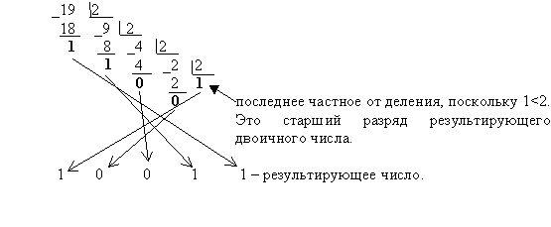

Рис.3 Перевод из двоичной Сис.Сч. в двоичную

Таб.2 Системы счисления

Название | К - во  цифр | Цифры | Основание | Примеры
Десятичная | 10 | 0,1,2,3,4,5,6,7,8,9 | 10 | 78, 90, 657
Двоичная | 2 | 0,1 | 2 | 1001,111111001
Восьмеричная | 8 | 0,1,2,3,4,5,6,7 | 8 | 367₈, 31₈, 424₈
Шестнадцатеричная | 16 | 0,1,2,3,4,5,6,7,8,9  A,B,C,D,E,F | 16 | B7₁₆

Таб. 3 Соответствие между числами по системам счисления

10 | 2 | 8 | 16
0 | 0000 | 0 | 0
1 | 0001 | 1 | 1
2 | 0010 | 2 | 2
3 | 0011 | 3 | 3
4 | 0100 | 4 | 4
5 | 0101 | 5 | 5
6 | 0110 | 6 | 6
7 | 0111 | 7 | 7
8 | 1000 | 10 | 8
9 | 1001 | 11 | 9
10 | 1010 | 12 | A
11 | 1011 | 13 | B
12 | 1100 | 14 | C
13 | 1101 | 15 | D
14 | 1110 | 16 | E
15 | 1111 | 17 | F

Организация и представление данных в ПК

Все многообразие данных, которые обрабатывает компьютер, складывается из элементарных кирпичиков- цифр 0 и 1(битов). Персональный компьютер устроен так, что понимает только две цифры- 0 и 1. Как с помощью этих цифр представить все многообразие чисел и букв, которые мы используем в повседневной жизни? Цифра в двоичной системе называется битом - наименьшая единица информации, известная в природе. Значение бита 0 или 1 можно истолковать как альтернативу: включено - выключено; да - нет; истина-ложь. Другими словами, бит это элемент, имеющий только два устойчивых состояния, одно из них 1 другое 0.
Из битов складывается все многообразие данных, которые обрабатывает ПК. Все данные, все команды в ПК представлены комбинациями битов. Комбинация из 8 битов называется байтом, воспринимается ПК как единое целое. Байт- это восьмиразрядное двоичное число, т.е. восьмиразрядная комбинация из 0 и 1-11000111. Вся работа компьютера это управление потоками байтов, которые устремляются в компьютер с клавиатуры, дисков, или по линиям связи, преобразовываются по командам программ, временно запоминаются или записываются на постоянное хранение, а также демонстрируются на дисплее или бумаге, в виде хорошо известных цифр и букв. Большие наборы байтов измеряют крупными единицами: 1024 байт- 1 килобайт, 1024 килобайт-1 мегабайт и т.д. Возникает вопрос, какой диапазон десятичных чисел можно представить байтом? Максимальное двоичное число в восьмиразрядном байте равно 11111111. Если перевести его в десятичную систему оно будет равно 255. Отсюда следует, что вместе с 0 в байте можно записать 256 различных десятичных чисел. Это фундаментальное свойство байта. Компьютер работает не с одиночными байтами, а с комбинациями, которыми можно представить не только положительные числа, но и отрицательные, а также дробные числа.
Информация, которая хранится на дисках ПК, представлена блоками - наборами байтов, называемых файлами. Каждый файл имеет имя, по которому человек и система распознает и использует файл. Другими словами файл - это поименная совокупность, записанная на жесткий или сменный магнитный диск. Или файл- это наименьшая единица хранения информации, содержащая последовательность байтов и имеющая уникальное имя. Имя файла состоит из двух частей: собственно имени и расширения. По имени файла компьютер определяет, где файл находится, какая информация в нем содержится, в каком формате она записана, и какими программами её можно обработать. Собственное имя может содержать до 256 символов, когда как расширение от 1 до 3 символов. Расширение отделяется от собственного имени, точкой. Расширение, как правило, уточняет происхождение, назначение, принадлежность файла, к какой либо группе. Например, программные файлы имеют расширение: *.EXE, *.COM; *.DOC, *.TXT и т.д. Длина файла может быть любой от 1 байта до десятков гигабайт и более. Файлы появляются на диске в результате работы программ - текстовых редакторов, электронных таблиц, компиляторов языков программирования, информационных систем и т.д. Физика записи файла на магнитный диск проста, нужно запомнить только комбинации 1 и 0. Группа байтов записывается по командам программы, каждой группе присваивается обозначение, после чего она становится файлом.
В порядке укрупнения информации возникает цепочка: бит- байт- файл- каталог - логический диск. Информация в ПК хранится на дисках: жестком или сменных. Жесткий диск это устройство физическое. Для рационального использования пространства жесткого диска (оно не бесконечно) его разбивают на логические диски. Они физически не существуют, это просто разделы жесткого диска. Каждый логический диск имеет собственную таблицу размещения файлов, поэтому на нем действует своя система адресации. Обычно логические диски обозначаются буквами латинского алфавита: A, C, D, F, H… На жестком диске могут находиться тысячи файлов, которые в свою очередь разбиваются на тематические группы. Поименная группа файлов называется каталогом. На логическом диске может быть несколько каталогов. В одном каталоге не могут быть зарегистрированы файлы с одинаковыми именами. Однако одноименные файлы могут без ограничения регистрироваться в разных каталогах.

